何謂離散趨勢？
二級動差(second order moment)
即變異數
標準差(micro view)
四分位數(quartile)： 0.5 [Ｑ.75 - Ｑ.25]
平均差(mean deviation):(micro view)
=Σ|Xi-μ|f(Xi)
i
分位距:(macro view):例如百分位距,四分位距
全距:(macro view):最大與最小值的差異
均互差:
求4、5、7、8 四個數之間的 均互差(g)是多少? 答: (3+4+3+1+2+1)/6

證明1: Var(X)=E(X²)-E(X)²
Var(X)=E((x-u)²)=E(x² + 2xu +u²)=…………..

證明2: Var(cX)=(c²)Var(X)
Var(cX)=E([c(x-u)]²)=E((cx)² + 2cxu +(cu)²)=………

if X,Y獨立 then Var(X+Y)=Var(X)+Var(Y)， 反之不一定成立哦!

if X,Y不獨立 then
Var(X+Y)=Var(X)+Var(Y)+2 Cov(X,Y)
Var(X-Y)=Var(X)+Var(Y)-2 Cov(X,Y)

柴比雪夫(Tchebysheff)不等式:(母群分配未知且小樣本時才會用到該不等式)
Var(X)
P{ |X-μ|≧ξ} ≦ ──── 或寫成下一列式子:
ξ²

aσ 1
P{|u-μ|≦───}≧1- ───
SQR(n) a²

Sub 展示證明2的公式
‘先產生一系列1000個隨機變數x
For i% = 1 To 1000
Cells(i%,1) = rnd
Next i%
‘再將每一個隨機變數x乘上5
For i% = 1 To 1000
Cells(i%,2) = Cells(i%,2)*5
Next i%
‘再將前面產生的兩列資料丟入spss計算其變異數,看看是否與證明2的公式一樣的結果?
End sub

Sub 從42個數字中隨機不重複抽出6個數字()
Dim no1(1 To 42) As Integer
For i% = 1 To 42: no1(i%) = i%: Next i%
Randomize (Timer)
For 期數 = 1 To 1000
For i% = 1 To 41
tmp1% = Fix(Rnd * 42 - i% + 1) + i
tmp2% = no1(i%): no1(i%) = no1(tmp1%): no1(tmp1%) = tmp2%
Next i%
For i% = 1 To 6
Cells(期數, i%) = no1(i%)
Next i%
Next期數
End Sub

作業:

1.請分別用excel的函數公式與VBA程式自動產生500個0-10的隨機整數,計算這些數字的總合(sum)、算術平均數(mean)、標準差、變異數、四分位數、均互差等等離散趨勢的統計量

2.用實際數據去證實前述的變異數公式與柴比雪夫不等式
使用Spss之前要先開啟或讀入資料檔
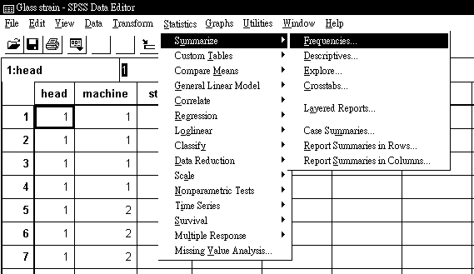
Spss8.0的描述統計功能表,其中frequency是最簡單常用的功能

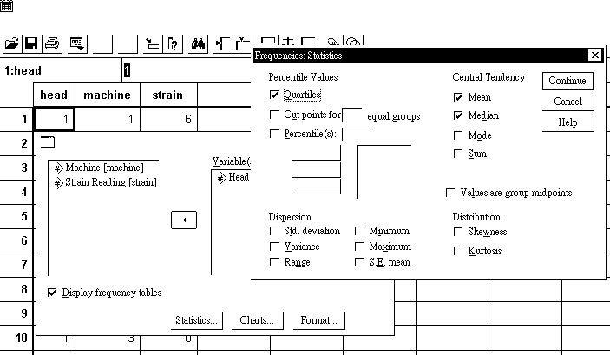

四分位數
中位數
平均數

點選frequency功能後,就將要分析的變項丟入此欄中
點選此處即可選擇要計算的統計量
峰度
偏度
百分位數
眾數
總合
標準差
變異數
全距

